LA ECOLOGIA COMO CIENCIA NATURAL

LA CIENCIA ECOLIGICA

DESARROLLO INTERDISCIPLINARIO:

Interdisciplinario es un adjetivo que refiere a aquello que involucra a varias [disciplinas](https://definicion.de/disciplina/). El término suele aplicarse a actividades, investigaciones y estudios donde cooperan expertos en distintas temáticas. Por ejemplo: “La Asociación Nuevo Sol de Noviembre presentó las conclusiones de su trabajo interdisciplinario sobre abandono infantil”, “Un estudio interdisciplinario financiado por la compañía petrolera afirma que el país pierde tres metros de costa por año”, “Tenemos que formar un equipo interdisciplinario para participar de la feria de Ámsterdam”.

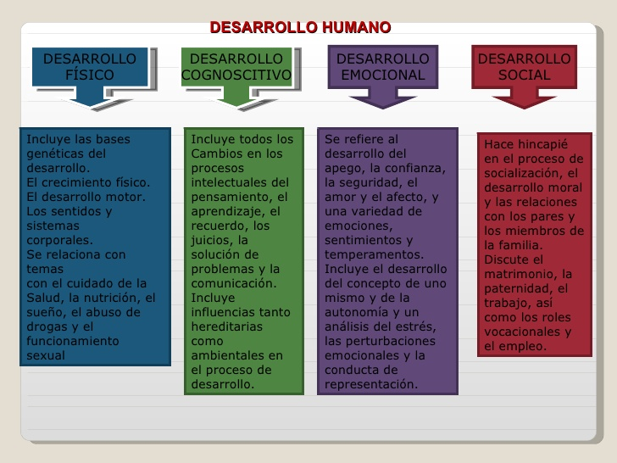

RAMAS DE LA ECOLOGIA: **La ecología es una de las ramas de la biología que se encarga de estudiar las relaciones entre los seres vivos y su entorno,** entendidas como la combinación de factores abióticos y de factores bióticos. Esta ciencia también estudia la cantidad y distribución de organismos vivos resultante de tal relación, así como las leyes fundamentales que controlan la manera en la que funcionan los ecosistemas, lo que la hace una ciencia integradora de otras ciencias tales como la geología, la química y la física, entre otras.

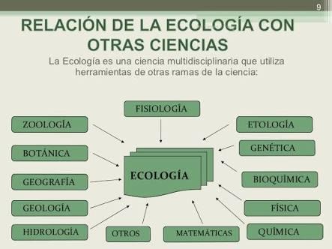

MATERIA Y ENERGIA EN LOS ECOSISTEMAS:

El ecosistema

Todos los individuos que pertenecen a una misma especie y habitan en un área determinada forman una población. Por lo general, las poblaciones tampoco viven aisladas. El conjunto de poblaciones que comparten un territorio y establecen relaciones entre sí se denomina comunidad o biocenosis. Le territorio ocupado por una biocenosis y que presenta unas características físicas y climáticas propias se denomina biotipo.

El conjunto formado por la biocenosis (seres vivos) y el biotipo (medio físico) que ocupa se llama ecosistema. Sin embargo, al hablar de ecosistema se hace referencia principalmente a las relaciones que establecen los individuos que comparten la comunidad entre estos y los factores que forman el biotipo.

LA ENERGIA:

Para que un **ecosistema** pueda funcionar necesita de un aporte energético que llega a la biosfera en forma principalmente de **energía** lumínica, la cual proviene del Sol y a la que se le llama comúnmente flujo de **energía** (algunos sistemas marinos excepcionales no obtienen **energía** del sol sino de fuentes hidrotermales).

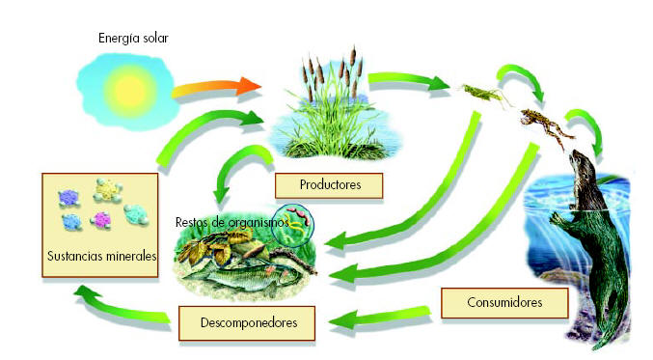

MATERIA:

Para que un **ecosistema** pueda funcionar necesita de un aporte energético que llega a la biosfera en forma principalmente de **energía** lumínica, la cual proviene del Sol y a la que se le llama comúnmente flujo de **energía** (algunos sistemas marinos excepcionales no obtienen **energía** del sol sino de fuentes hidrotermales).

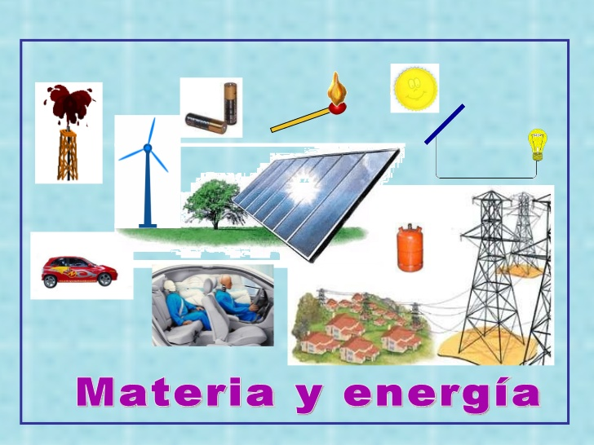

NIVELES DE ORGANIZACIÓN DE LA MATERIA VIVA

Conocemos como**Niveles de Organización** a los distintos grados de complejidad en los que podemos encontrar organizada la materia. Es decir, que en cada uno de los niveles se hallan elementos que, unidos entre sí, forman una estructura más compleja con distintas características y nuevas propiedades. A su vez, esta estructura, al agruparse con otras como ella, es capaz de formar una materia aún más compleja.

Por ejemplo, las células están formadas por elementos más simples. Más tarde, la agrupación de células forman, entre otras estructuras, tejidos y órganos.

Veamos ahora la **clasificación de los distintos niveles de organización** y lo que en ellos encontramos:

**– Nivel Subatómico**:  Protones, neutrones y electrones, (partículas que, agrupadas, forman los átomos).

**– Nivel Atómico**:  Átomos, (unidad más pequeña de la materia que conserva sus propiedades).

**– Nivel Molecular**: Enlazando distintos átomos se obtienen moléculas. Estas moléculas presentan, según sea el caso, distintos grados de complejidad.

**– Nivel Celular**:  Aquí encontramos, por ejemplo, las células musculares y las células epiteliales, células simples que, agrupándose forman el siguiente nivel.

**– Nivel de Tejido**: Por ejemplo, el tejido muscular o el epitelial:  tejidos formados por células especializadas.

**– Nivel de Órgano**: Los diferentes tejidos del nivel anterior se unen para formar órganos. Así nace, por ejemplo, el corazón.

**– Nivel de Sistema**: Un conjunto de órganos similares, formados por el mismo tipo de tejido,  que realizan una función concreta forman un sistema. Por ejemplo, el sistema muscular.

**– Nivel de Aparato**:  Conjunto de órganos diferentes entre sí que trabajan juntos, cada uno desempeñando su papel, en funciones más complejas. Por ejemplo, el sistema muscular, el sistema óseo y el sistema nervioso trabajan juntos constituyendo el aparato locomotor, el cual permite el movimiento de los seres vivos.

**– Nivel de Organismo**: El ser vivo propiamente dicho, en el cual coexisten organismos formados de muchas células, o pluricelulares, y otros formados por sólo una célula o unicelulares.

**– Nivel de Población**:  Los organismos o  seres vivos que comparten características se agrupan dando lugar a las poblaciones.

**– Nivel de Comunidad**: Dependiendo del lugar en dónde se hayan establecido, las poblaciones forman comunidades. Dentro de este nivel encontramos las distintas especies, que distingue los organismos de una comunidad de los del resto de comunidades.

**– Nivel de Ecosistema**: El ecosistema es el resultado de la interacción de los seres vivos con el lugar en el que se han establecido, en cómo se influyen entre sí y se adaptan para sobrevivir.

**– Nivel de Paisaje**: En este nivel podemos encontrar ecosistemas diversos que conviven en una zona geográfica amplia pero determinada.

**– Nivel de Región**: Agrupación de diferentes paisajes dentro de una zona geográfica más amplia.

**– Nivel de Bioma**: Un Bioma está formado por grandes ecosistemas que viven bajo un tipo de clima concreto, y del cual son característicos, y que interactúan entre ellos para adaptarse al medio y subsistir.

**– Nivel de Biosfera**: Conjunto formado por los seres vivos, los seres inertes y el medio físico en el que todos se encuentran y por las relaciones que se establecen entre ellos.

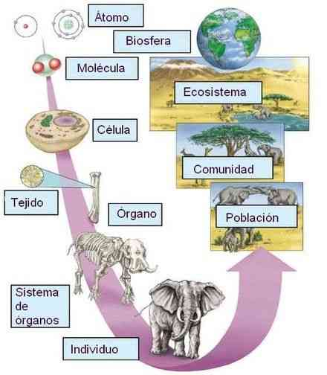

AMBIENTE

La palabra ambiente se origina del latín “ambien-ambientis” que significa que va por uno y otro lado, que engloba un entorno; que rodea. Se le llama ambiente al conjunto de elementos naturales como el aire, el agua o el [suelo](https://conceptodefinicion.de/suelo/) y sociales que hacen factible la vida en el planeta; en otras palabras es el entorno donde el ser humano se desenvuelve, desarrolla y prolonga su vida este entorno está constituido por seres biológicos y físicos como la [fauna](https://conceptodefinicion.de/fauna/), los seres humanos y la [flora](https://conceptodefinicion.de/flora/), y ambos elementos naturales o biológicos están correlacionados para el buen funcionamiento de dicho ambiente.



También se califica como ambiente al fluido que rodea o envuelve una materia; por otra parte se le llama ambiente, al estrato o grupo social al cual corresponde un individuo; por ejemplo: ambiente profesional, ambiente artístico, intelectual entre muchos otros. O a las circunstancias que rodea o envuelven a un ente o elemento.

FACTORES ABIOTICOS

El ecosistema es la forma en que los organismo vivos y elementos no vivos del medio ambiente interactúan como una unidad. Mientras que los factores bióticos estudian los seres vivos, los **factores abióticos** o físicos en la ecología, se centran en el estudio de los componentes no vivos del medio ambiente que rodean a las especies y que le permiten vivir. Al determinar la disponibilidad de recursos esenciales como la luz solar, el agua, el oxígeno, materia inorgánica o los minerales, se esclarece qué organismos pueden sobrevivir en un lugar determinado .

Por la dificultad de la temática para entender el concepto de **abiótico**en el campo de la biología, intentamos siempre añadir un esquema para situarnos dentro de la complejidad que supone estudiar la biodiversidad y los ecosistemas:

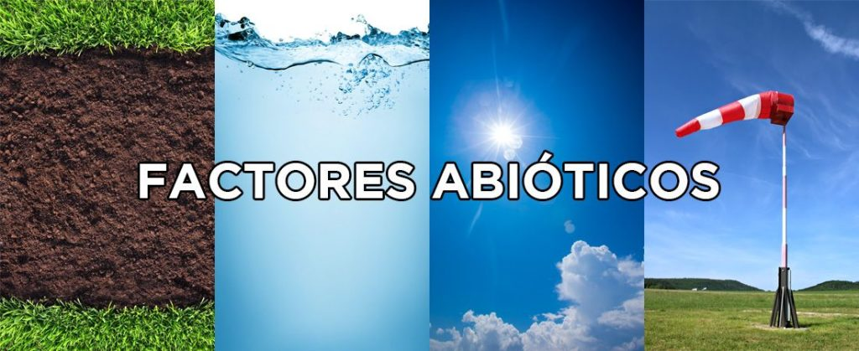

FACTORES BIOTICOS

Los factores bióticos son todos aquellos que poseen [vida](https://concepto.de/vida/), es decir, que**están contemplados en alguno de los reinos de la vida**, y cuyas interacciones apuntan a la supervivencia y la [reproducción](https://concepto.de/reproduccion-2/) de su especie. Usualmente se refieren a lo contemplado en la [flora y la fauna](https://concepto.de/flora-y-fauna/) de un ambiente determinado.

Los factores bióticos se encuentran comúnmente organizados en [poblaciones](https://concepto.de/poblacion/), es decir, **conjuntos de seres vivos del mismo tipo que comparten un**[**hábitat**](https://concepto.de/habitat-y-nicho-ecologico/)**específico**, o en cadenas tróficas (alimentarias) entre especies, en la medida en que los seres vivos compiten entre sí por el [alimento](https://concepto.de/alimentos/) y dependen el uno del otro al mismo tiempo.

Se distinguen de los factores abióticos en que éstos no están relacionados con la vida, sino con la materia circundante y sus procesos químicos, climáticos, físicos, etc. de tipo no orgánicos.

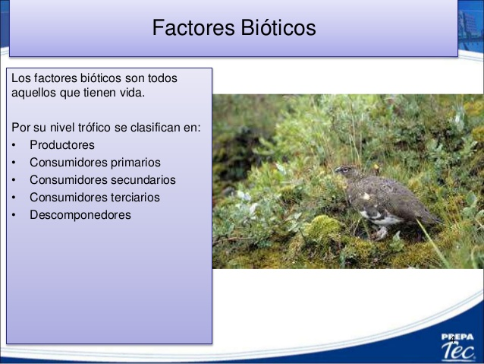

BIOTOPO Y BIOCENOSIS

Un ecosistema agrupa muchas poblaciones de especies animales y vegetales que comparten los recursos de un mismo medio. En este medio de vida, se distingue el conjunto de los seres vivos (plantas, animales) que constituyen la **biocenosis**, y el ambiente geológico (tipo de suelo, clima, agua) que es el **biotopo**. La asociación de la biocenosis y el biotopo constituyen un ecosistema. Existen muchos hábitats naturales (bosque, río, estanque, desierto, pantano). La vida se mantiene allí gracias a las interacciones que se desarrollan entre los elementos de un ecosistema (intercambios de energía, relaciones tróficas).

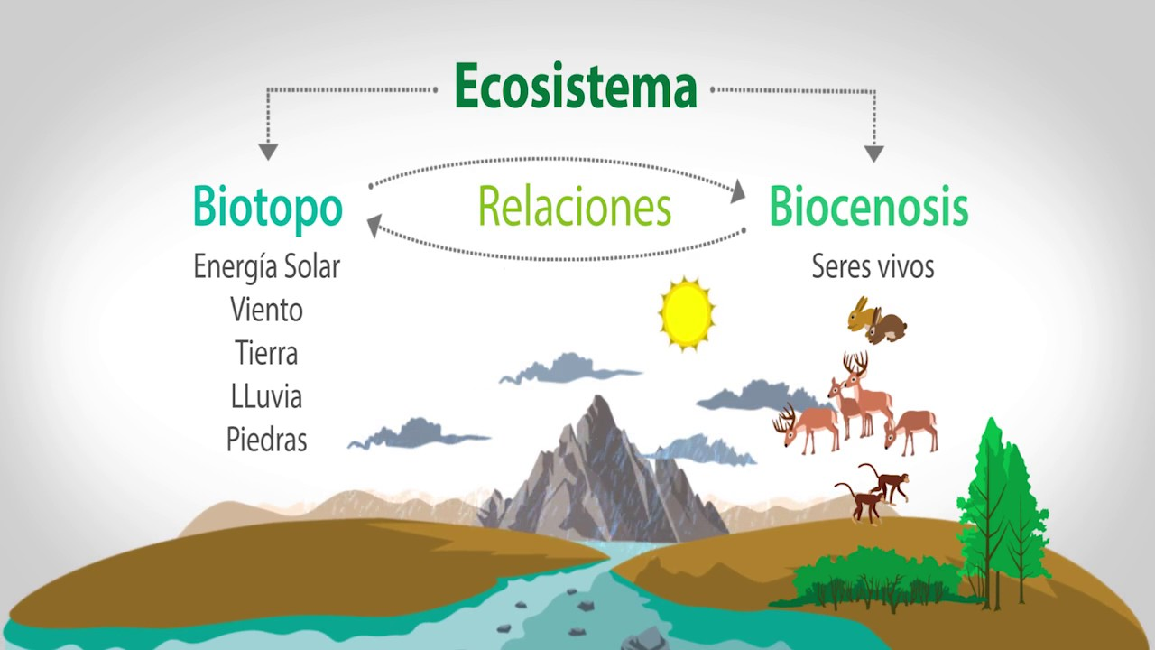

HABITAT Y EVOLUCION

En el ecosistema, **hábitat** es el ambiente que ocupa una población biológica. Es el espacio que reúne las condiciones adecuadas para que la especie pueda residir y reproducirse, perpetuando su presencia. Así, un hábitat queda descrito por los rasgos que lo definen ecológicamente, distinguiéndolo de otros hábitats en los que las mismas especies no podrían encontrar acomodo.

El concepto de hábitat es utilizado por biólogos y ecólogos con una acepción, mientras que arquitectos y urbanistas lo hacen desde una visión antrópica. En el primer caso como el lugar con determinadas condiciones para que viva un determinado organismo o una población de una especie (siendo el término biotopo el análogo que corresponde a una comunidad vegetal o animal). En el segundo caso refiriéndose al espacio construido en el que vive el hombre. En este caso también se utiliza la expresión **hábitat construido** para diferenciarse del utilizado por la biología.

El hábitat está dado por una combinación de **factores bióticos** y **abióticos**: este ambiente se corresponde, por lo tanto, con distintas características geográficas, climatólogicas, etc.

La **evolución biológica** es el cambio en herencia genética fenotípica y genotípica de las poblaciones biológicas a través de las generaciones, y que ha originado la diversidad de formas de vida que existen sobre la Tierra a partir de un antepasado común. Los procesos evolutivos han producido la biodiversidad en cada nivel de la organización biológica, incluyendo los de especie, población, organismos individuales y molecular (evolución molecular). Toda la vida en la Tierra procede de un último antepasado común universal que existió entre hace 3800 y 3500 millones de años.

